Sprawozdanie z realizacji projektu czytelniczego

Realizując projekt „Poznajemy świat dinozaurów”, w miesiącu listopadzie uczniowie klasy Ob. pod opieką Pani Wiesławy Matuszewskiej zapoznali się z treścią książki Lisy Bjarbo i Emmy Gothner „Ivar zaprzyjaźnia się z Tyranozaurem”.

Dzieci także zdobywały wiadomości na podstawie Encyklopedii dla dzieci: pt:”Dinozaury”.

Chociaż dinozaury to zwierzęta prehistoryczne, które zamieszkiwały Ziemię wiele milionów lat temu, okazało się, że są uwielbiane przez dzieci.

Celem projektu było:

* Wzbogacenie wiedzy na temat prehistorycznych zwierząt
* Zaznajomienie się ze światem dinozaurów
* Rozwijanie sprawności uważnego słuchania i zainteresowań przyrodniczych
* Odzwierciedlanie spostrzeżeń w formie plastycznej i technicznej
* Doskonalenie sprawności manualnych
* Rozwijanie twórczego myślenia, kreatywności oraz wyobraźni
* Kształtowanie umiejętności współpracy

Praktyczne etapy pracy nad projektem:

1. Przeczytanie przez nauczyciela książki pt: „Ivar zaprzyjaźnia się z Tyranozaurem”.
2. Słuchanie informacji o prehistorycznych zwierzętach czytanych z Encyklopedii dla dzieci pt: „Dinozaury”- wskazywanie charakterystycznych cech tych zwierząt.
3. Kolorowanie sylwet prehistorycznych gadów.

„Mój Dinozaur” – praca plastyczna.

1. Tworzenie albumu z wykonanych prac plastycznych
2. Układanie puzzli z wybranym dinozaurem.
3. Wylepianie dinozaurów z plasteliny i nadawanie im imion.
4. Wykonanie wystawki dziecięcych wytworów oraz przyniesionych przez dzieci maskotek i zdjęć

Do dziś te prehistoryczne zwierzęta wzbudzają wielkie zainteresowanie wśród dzieci. Uczniowie mieli okazję dowiedzieć się jak te gady wyglądały, czym się odżywiały i w jakich warunkach żyły.

Dzieci chętnie przynosiły maskotki dinozaurów i w grupach wspólnie bawiły się.

Poprzez różne zabawy zdobywały informację na temat środowiska różnych gatunków dinozaurów.

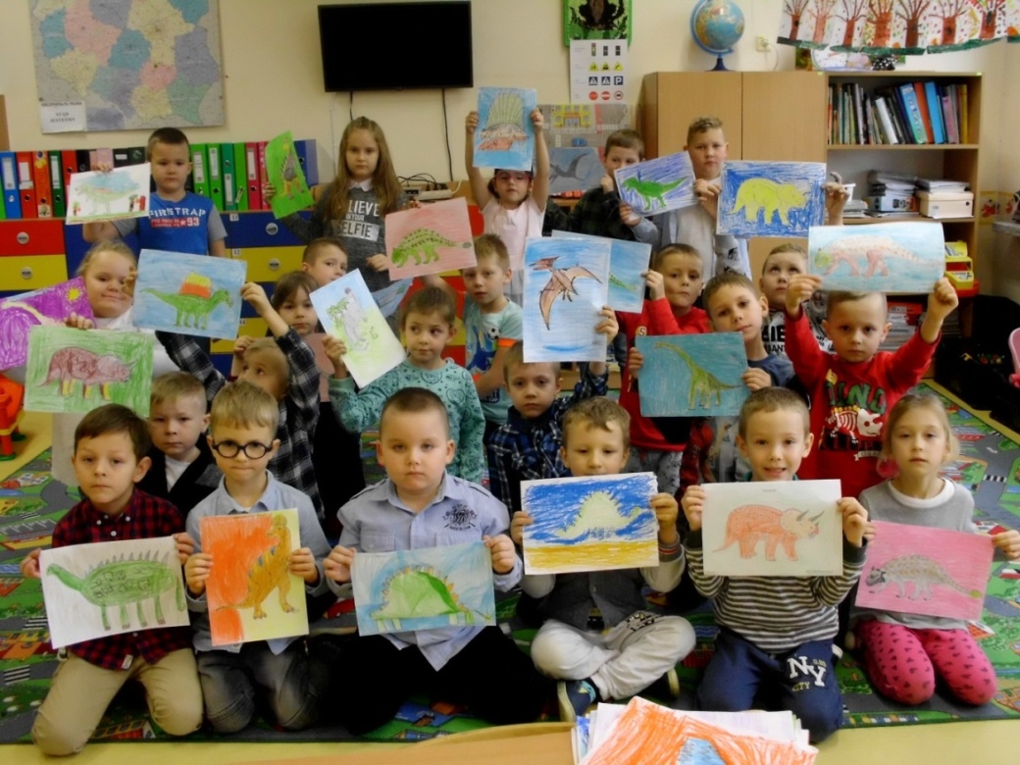

Swoje spostrzeżenia o dinozaurach i związane z nimi odczucia, dzieci odzwierciedlały w formie swobodnych rozmów oraz prac plastycznych. Pomysłowo kolorowały sylwety dinozaurów i układały puzzle, a następnie ze swoich prac utworzyły album dinozaurów.

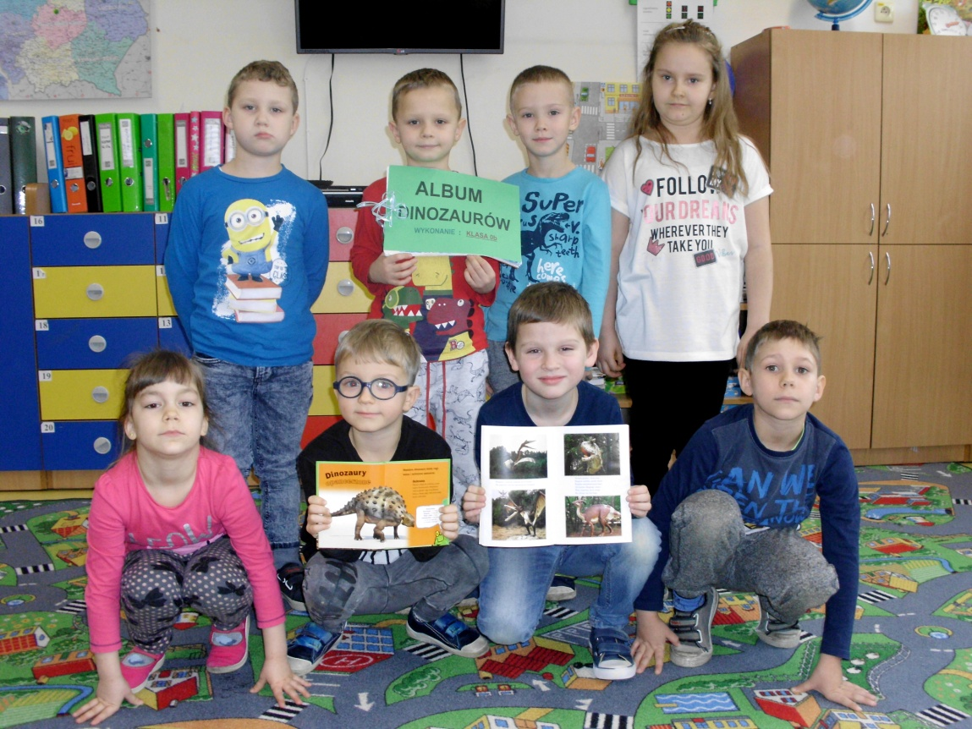 Oglądały album o dinozaurach i wykonane puzzle. Nauczyły się też wypowiadać nazwy niektórych dinozaurów.

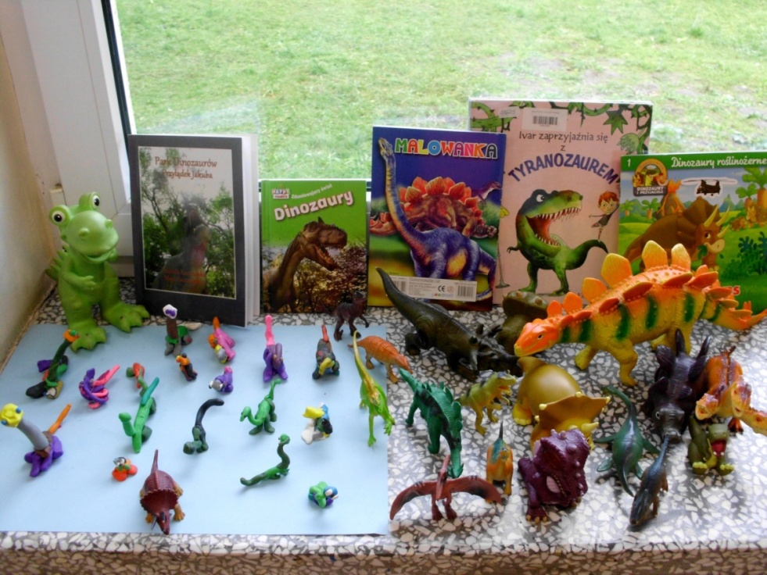

Ogromną radość dało dzieciom wylepianie tych zwierząt z plasteliny. Mogły wykazać się dużą wyobraźnią. Dzieliły się wrażeniami. Chociaż nazwy dinozaurów są bardzo trudne, wypowiadały je z zachwytem.

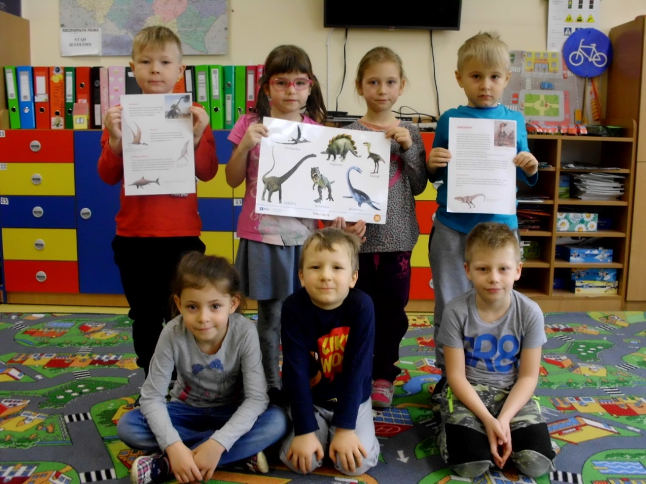

Na podstawie kolorowych plansz można było wskazać charakterystyczne cechy tych prehistorycznych zwierząt.

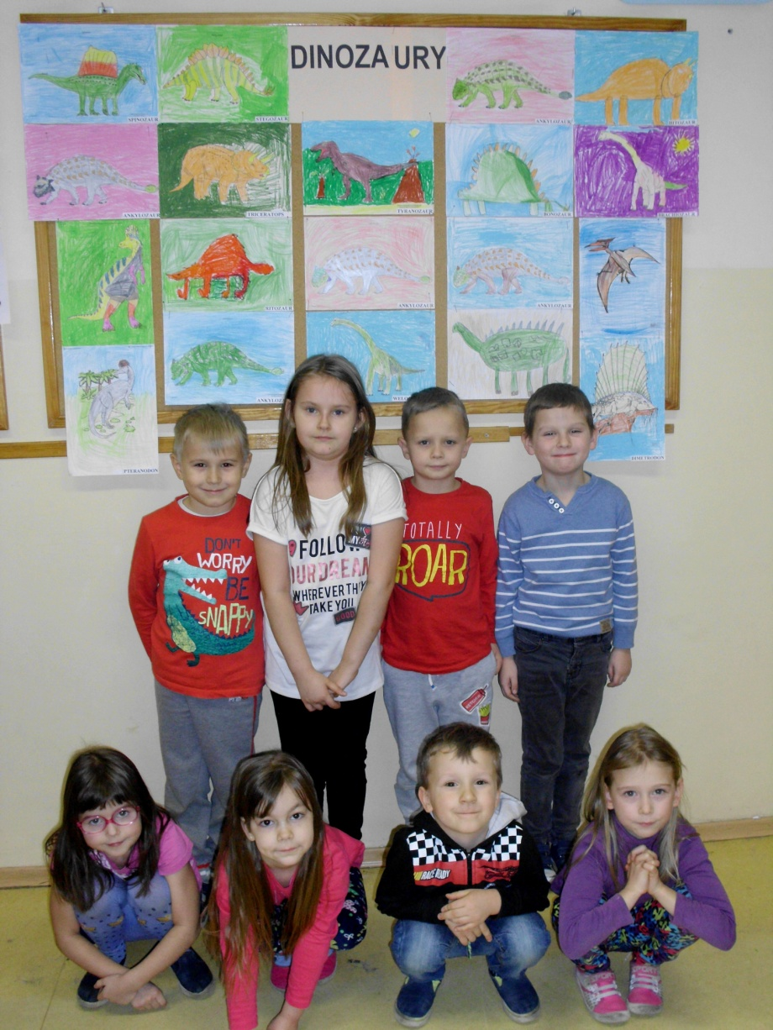

.

Dzieci bardzo chętnie zrobiły, a potem podziwiały wystawkę swoich prac plastycznych.

Do dziś te gady wzbudzają wielkie zainteresowanie wśród dzieci.

Wszystkie podjęte działania wykonywane były z wielką fascynacją i zaangażowaniem.

Przeprowadzony projekt dotyczący dinozaurów okazał się interesujący i na ciekawy temat.

Uczniowie klasy 0b